|  |  |
| --- | --- |
| レッスン２ | ＳＮＳのコミュニケーションを考える |

　　年　　組　名前

Ｄ子さんはＥ美さんとコミュニケーションアプリを使って、やりとりをしました。

しかし、トラブルにしてしまいました。

どうして このようなことが起こったのでしょう。

D子さん：「今すごく落ち込んでるんだ」

E美さん：「大丈夫？明日話きくね」

D子さん：「ならいいよ 」

E美さん：「え ? なに？話きくよ？」

D子さん：「もういい！もう話さない ! 」

E美さん：「は ? まじ意味わかんないんだけど」

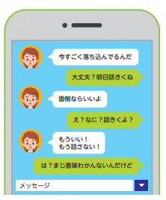

|  |
| --- |
| Ｄ子さん |

|  |
| --- |
| Ｅ美さん |



このあと、どんなトラブルになると思いますか？

* **Ｄ子さんとＥ美さんの気持ちを考えてみよう**

この後、どんなトラブルに発展してしまうか、　予想してみよう

どうして気持ちが伝わらなかったのか、理由を考えよう。

|  |  |
| --- | --- |
| Ｄ子さんの気持ち | Ｅ美さんの気持ち |

|  |
| --- |
| 実際の生活に活かしたいこと   * **ネット上の文字だけのコミュニケーションの特性を理解して、これからコミュニケーションをとるときに気をつけることを、まとめよう** |

|  |
| --- |
| Ｄ子さん |

* **どのようなメッセージを送れば、トラブルにならなかったのかを考えてみよう。**

今、すごく落ち込んでるんだ

|  |
| --- |
| Ｅ美さん |